Relatório de Execução
Etapas para Conexão do ESP-12E com o Arduino Uno
Primeiramente foi necessário instalar os firmwares para que o Arduino IDE 2.3.6 reconhecesse a placa e fosse possível fazer as conexões necessárias.
Graças ao nosso Colega “Gabriel” que nos indicou aonde encontrar a informação da placa que estávamos utilizando.
Então, entramos no site do silabs e pesquisamos pelo modelo da placa ( no caso CP2102) acesso https://www.silabs.com/interface/usb-bridges/classic/device.cp2102?tab=softwareandtools
Após feito a instalação do firmware a IDE do Arduino ainda não reconheceu, então passamos a pesquisar dentro da própria interface do Arduino IDE e instalamos todas as firmares diretamente por ali : pelo: tools>manage Libraries e procuramos esp8266
Feito isso continuou sem reconhecer foi neste momento que o nosso colega Felipe comentou que para ele também deu um “BUG” e ele só fechou e abriu novamente e a placa reconheceu, nisso já tínhamos verificado no gerenciador de dispositivos e a conexão tanto do esp8266 quanto do Arduino UNO estava reconhecendo normalmente por ali, apenas a IDE do Arduino que não reconhecia.
Então reiniciamos o computador e abrimos novamente o Arduino IDE e finalmente deu certo, ao procurar por portas apareceu a porta COM 8 que ao selecionar solicitou que selecionássemos a configuração da placa.em PORTS selecionamos COM 8 e em BOARDS ESP8266 NodeMCU 1.0 (ESP-12E Module)
Então fizemos as conexões corretas do ESP com o Arduino Uno,
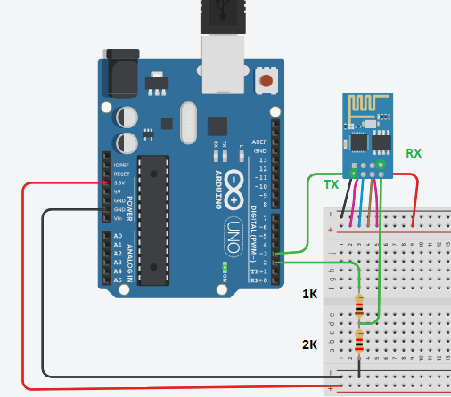
Conforme imagem anterior. Não tínhamos o Resistor de 2k ohm então utilizamos dois resistores de 1k ohm em série para funcionar.
Então fomos ao código, onde com a ajuda do gemini geramos um código apenas para testar a conexão do esp com a wifi e o Arduino UNO. Para isso gerei uma Wifi-Spot no celular com o nome: “Irrigar” e a senha: “vento123” Ao rodar o código do ESP já foi possível verificar no meu celular que a placa estava conectada na wifi. Então executamos o código no Arduino uno e verificamos pelo seu terminal que estava transmitindo as informações de data e hora do esp para o Arduino UNO
Codigo ESP:
// ===== CÓDIGO PARA O ESP-12E (NodeMCU) =====

#include <ESP8266WiFi.h>
#include <SoftwareSerial.h>
#include <NTPClient.h>
#include <WiFiUdp.h>

// Pinos para comunicação com o Arduino UNO
// RX do NodeMCU no D7, TX no D8
SoftwareSerial unoSerial(D7, D8); // RX, TX

// --- Configuração do Wi-Fi ---
const char* ssid = "Irrigar"; // <-- COLOQUE O NOME DA SUA REDE AQUI
const char* password = "vento123"; // <-- COLOQUE A SENHA AQUI

// --- Configuração para buscar a hora na internet (NTP) ---
// Para o Brasil, o fuso horário é UTC-3 ( -3 * 3600 = -10800 segundos)
WiFiUDP ntpUDP;
NTPClient timeClient(ntpUDP, "pool.ntp.org", -10800, 60000);

void setup() {
// Inicia o Monitor Serial (para depuração no PC)
Serial.begin(115200);
Serial.println("\nMonitor Serial do NodeMCU iniciado.");

// Inicia a comunicação com o Arduino UNO
unoSerial.begin(9600);
Serial.println("Comunicação com o UNO iniciada na porta serial por software.");

// Conecta ao Wi-Fi
Serial.print("Conectando ao Wi-Fi: ");
Serial.println(ssid);
WiFi.begin(ssid, password);

while (WiFi.status() != WL_CONNECTED) {
delay(500);
Serial.print(".");
}
Serial.println("\nWi-Fi conectado!");
Serial.print("Endereço IP: ");
Serial.println(WiFi.localIP());

// Inicia o cliente NTP para obter a hora
timeClient.begin();
Serial.println("Cliente NTP iniciado. ESP pronto para receber comandos.");
unoSerial.println("ESP_PRONTO"); // Avisa ao UNO que está pronto
}

void loop() {
// Verifica se o Arduino enviou algum comando
if (unoSerial.available() > 0) {
String comando = unoSerial.readStringUntil('\n');
comando.trim(); // Limpa a string de caracteres invisíveis

Serial.print("Comando recebido do UNO: ");
Serial.println(comando);

// Se o comando for "GET_TIME", busca a hora e responde
if (comando == "GET_TIME") {
Serial.println("Buscando hora atual...");
timeClient.update(); // Atualiza a informação da hora

String horaFormatada = timeClient.getFormattedTime();
Serial.print("Hora atual: ");
Serial.println(horaFormatada);

// Envia a hora para o Arduino
Serial.println("Enviando hora para o UNO...");
unoSerial.println(horaFormatada);
}
}
}

Código Arduino UNO:
// ===== CÓDIGO PARA O ARDUINO UNO =====

#include <SoftwareSerial.h>

// Pinos para comunicação com o ESP8266
// RX do UNO no pino 2, TX do UNO no pino 3
SoftwareSerial espSerial(2, 3); // RX, TX

// Variáveis para controle de tempo
unsigned long tempoAnterior = 0;
const long intervalo = 10000; // Intervalo de 10 segundos para pedir a hora

void setup() {
// Inicia o Monitor Serial (para exibir resultados no PC)
Serial.begin(9600);
Serial.println("Monitor Serial do UNO iniciado.");

// Inicia a comunicação com o ESP8266
espSerial.begin(9600);
Serial.println("Aguardando o ESP ficar pronto...");

// Espera o ESP enviar a mensagem "ESP_PRONTO"
while (!espSerial.available()); // Trava aqui até receber algo
String respostaInicial = espSerial.readStringUntil('\n');
if (respostaInicial.indexOf("ESP_PRONTO") >= 0) {
Serial.println("ESP confirmou que está pronto! Iniciando pedidos.");
}
}

void loop() {
// Pede a hora para o ESP a cada 'intervalo' de tempo
unsigned long tempoAtual = millis();
if (tempoAtual - tempoAnterior >= intervalo) {
tempoAnterior = tempoAtual;

Serial.println("\nPedindo a hora para o ESP...");
espSerial.println("GET_TIME"); // Envia o comando
}

// Verifica se o ESP respondeu
if (espSerial.available() > 0) {
String horaRecebida = espSerial.readStringUntil('\n');
horaRecebida.trim();

Serial.print("Hora recebida do ESP: ");
Serial.println(horaRecebida);
}
}

